**Documentation d’installation et d’utilisation de VirtualEnv (Windows)**

A savoir :

* Il est nécessaire d'installer virtualenv pour chaque version de python   
  (commande : pip install virtualenv)

Installation :

1. Installez la version de python que vous souhaitez utiliser dans un dossier où vous le voulez. Lors de l’installation, il vous faudra cocher “Add Python to PATH”, cliquer sur “customize installation”, coucher toutes les cases, cliquer sur suivant puis sur install.

<https://www.python.org/downloads/>

1. Allez dans le répertoire d’installation du python que vous souhaitez utiliser dans votre environnement virtuel.  
     
   
2. Vérifier que pip est bien installé : exécutez la commande pip (exemple ci-dessous)



1. Le pip.py se situe dans le dossier “Scripts”. Si on est pas dans le dossier on n’accède pas au pip de cette version de python mais au pip qui a été défini dans le path, si il y en a un. Si le manuel d’utilisation s’affiche, pip est installé.

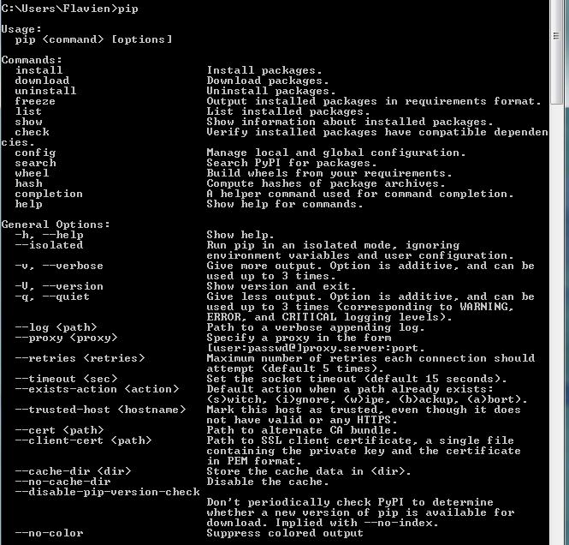

1. Vérifiez si virtualenv est installée ou non dans votre version python.   
   Tapez “python -m virtualenv”. Si un résultat similaire à l’image ci dessous apparaît, virtualenv est déjà présent et il n’est pas nécessaire de l’installer

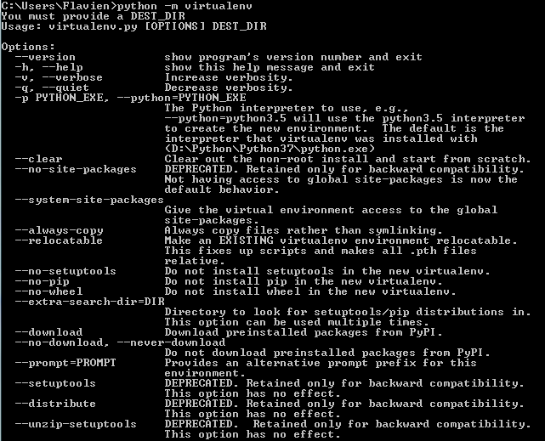

* 1. Sinon, installez virtualenv, pour cela allez dans le dossier Scripts et exécuter la commande suivante : “pip install virtualenv

Utilisation :

* **Activation :**

Vous pouvez maintenant créer votre environnement virtuel pour utiliser la version de Python voulue. Pour chacun de vos projets, créez un environnement virtuel, avec :

path\vers\python\voulu>python -m venv /path/vers/projet/env_nom_du_projet

Pour travailler dans votre installation isolée :

Sous Windows, il faut faire se placer à la racine de l’environnement virtuel et saisir : Scripts\activate



Vous pouvez sortir de l’environnement virtuel avec la commande deactivate.

